

Linkedin.com/carlarobertaferreiragodinho

facebook.com/carla.godinho.714

Avenida Parque Águas Claras, Lote 1015, Residencial Firenze, Apto1302 Águas Claras - DF

Telefone: (62) 9 92809594/ (61) 3256-5049 | Email: carla_rfg@hotmail.com

Rel. Interpessoal

Planejamentoaaaanejamento

Otimista/Positiva

Disciplina e Organizaçãoação

Digitaçãoãoação

Adm. de conflitosação

MS Office

Oratória

**Experiência**

Habilidades

**Bacharel em Farmácia**

Centro Universitário Uni Evangélica

CONTATO

SOCIAL

EDUCAção

cARLA rOBERTA fERREIRA gODINHO

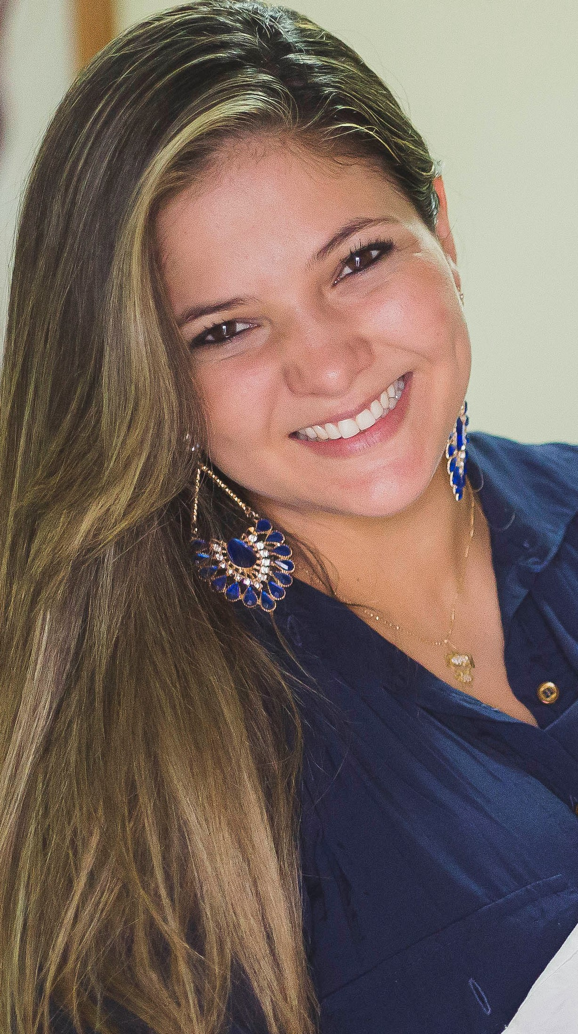

PERFIL

Profissional com foco em resultados, dinâmica, criativa e com bom relacionamento interpessoal.

Experiência no contato com pacientes/colaboradores.

29 anos, casada.

2006 - 2011

2012 – 2014

**Pós Graduação Lato Sensu – Farmácia Hospitalar e Serviços de Saúde**IPOG (Instituto de Pós-Graduação)

Faculdade Fortium

10.2013 – 12.2015

02.2015 – 01.2016

06.2012 – 10.2013

01.2010 – 07.2010

**Laboratório de Controle de Qualidade Microbiológico, Neo Química**

Estágio com Atividades em Monitoramento Ambiental de áreas Estéreis e não Estéreis, Análise de Água, Endotoxina Bacteriana e Doseamento de Antibióticos. Participação no projeto de melhoria institucional no Controle de Qualidade em Matéria Prima, recebendo premiação por 1° Lugar.

**Farmácia Básica, Município de Goianésia**,

Recebimento, Estocagem e Dispensação de medicamentos fornecidos através de Mandados Judiciais e medicamentos do programa de Farmácia Básica.

**Hospital Municipal Irmã Fanny Duran,**

Farmacêutica Plantonista. Participação ativa da Seleção, Programação, Aquisição, Distribuição e Dispensação de Material Farmacológico e Material Médico Hospitalar, garantindo assim a manutenção dos serviços oferecidos pelo hospital.

**Farmácia Básica, Município de Vila Propício,**

Coordenadora**,** Responsável pela seleção, aquisição, distribuição e dispensação dos medicamentos do programa de Farmácia Básica do município. Elaboração do REMUME 2015